Ma  Let op 30” = 30 sec en 2’ = 2 min  ZIE BIJLAGE! | 5 juli  2021  IE70&  OLDNEW | STWBOS-TRAINING  Balans, rompstabiliteit en kracht  Leerdoel: gebruik maken van aangespannen spieren in buik en rug voor balans en kracht.  INTERVAL EXTENSIEF: Aeroob vermogen trainen. Inspanningen ca 40 sec, waarna 40 – 80 sec rust.  OldNew: regelmatig nieuwe vorm van bewegen oefenen en zelf vergelijken met (overdreven) foute uitvoering ervan.
LET OP | Plaats | STW-coopertestparcours (zie bijlage, met letters A, B, C, D)
18:30u | Inwerken | 5-10 min rustig Inlopen tot kruising A van het parcours.  Tweede Dorskampweg (event doorlopen tot voorbij A)  - 2x12x kruispas, 2x12x knieheffen, 20x hakaanslag  - 4x door knieën – opspringen en 180º in lucht draaien  Plek A parcours  Rechtopstaan en kleine onderkin en schouders laten hangen - voel alsof er een touwtje aan je kruin zit wat je optrekt. toe.  In deze houding enkels indraaien terwijl je op één been staan.  Grote kringen met je knie maken terwijl je op één been staat  Heup indraaien (10x linksom r.o.) Nek indraaien (10x l.o. r.o)  Afsluiten met rek en strekoefeningen. | 15  min
18:45u | K1 | Plank-oefeningen (zonder rust) max 5 -10 minuten. – oefening voor rug- en buikspieren Kern 2  - 30” plankhouding met handen en tenen op de grond)  - 30” plankhouding met handen en tenen rechterzij naar beneden; steek arm naar boven (zie hieronder)  - Als 1; maar dan 20x benen spreiden-sluiten  - 30” plankhouding met handen en tenen linkerzij naar beneden; steek arm naar boven (zie hieronder)  - Als 1  - Superman rechterarm omhoog (zie hieronder)  - Superman linkerarm omhoog  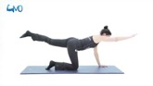 | 10  min
18:55 – 19:10u  19:10 – 19:25u  19:25 - 19:40u | K2 | Elke zijde is ongeveer 60sec huppelen + hardlopen  1 ronde incl oefeningen is ca 10’ – je loopt in totaal 3 rondjes  Na één rondje neem je wat langer rust (2’-3’)  - 20 passen huppelen, waarna Hardlopen van A B (40 sec)  - B. Droogrijden armen op rug (20 passen – zwaai lekker met je bovenlichaam; span rug- en buitspieren NIET aan.  - 20 passen huppelen en dan hardlopend van B C (40 sec)  - C Droogrijden armen op rug (20 passen – zwaai lekker met je bovenlichaam; span rug- en buitspieren WEL aan.  - 20 passen huppelen en dan hardlopend van C D (40 sec)  - D. Droogrijden armen op rug (20 passen – zwaai lekker met je bovenlichaam; span rug- en buitspieren NIET aan.  - 20 passen huppelen en dan hardlopend van C D (40 sec)  - A. Droogrijden armen op rug (20 passen – zwaai lekker met je bovenlichaam; span rug- en buitspieren WEL aan.  Ronde 2: 20x passen zijwaarts springen ook weer wisselend rug- en buispieren NIET en WEL aantrekken  Ronde 3: 20x passen droogrijden met twee armen los ook weer wisselend rug- en buispieren NIET en WEL aantrekken
19:40u |  | Uitlopen VEEL PLEZIER

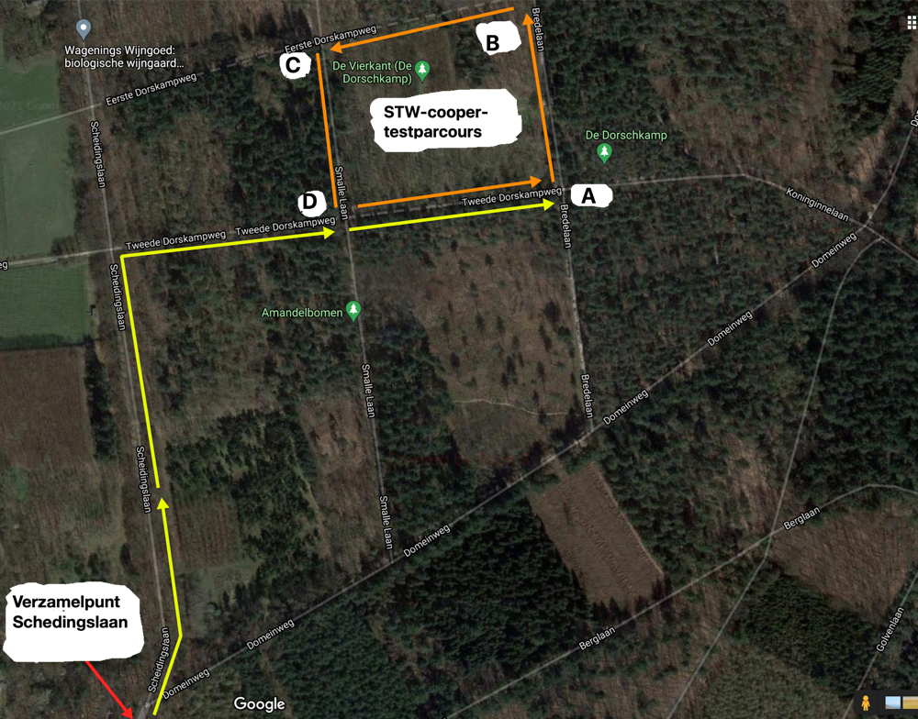Schedingslaan is natuurlijk: Scheidingslaan

